ＮＰＯ勉強会 ～ＮＰＯ入門編～ （３月1６日（土）開催） 申込用紙
申込先：山形市市民活動支援センター FAX：０２３－６４７－２２６１ Eメール： center@yamagata-npo.jp
申込締切：3月13日（水）
※オンライン参加をご希望の方は、こちらの内容をＥメール で まで送付ください。
center@yamagata-npo.jp
参加ご希望形式  どちらかに〇をつけてください | ※必須 | 会場参加 | ・ | オンライン参加

ふりがな | ※必須
お名前 | ※必須
住所 | ※必須
団体・所属
メールアドレス | ※オンライン参加の方は必須
電話番号 | ※必須
どちらでこの講座を知りましたか？
この講座で学びたいこと特記事項など
ご記入いただいた個人情報は、本講座の運営のための資料として使用させていただきます。

【オンラインでの参加をご希望の方へ】
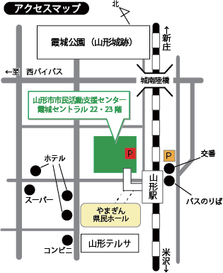
講座開催 2 日前を目安にミーティング参加のご案内をメールにてお送りしますので、申込みの際はメールアドレスを必ずお伝えください。
あらかじめ「Zoom」をインストールし、各自マイク・カメラ等の
接続テストを行ってください。

【会場での参加をご希望の方へ】
お車での来館を予定している方は、霞城セントラル駐車場、または山形駅東口交通センター駐車場をご利用ください。講座時間分の駐車券の補助があります。
新型コロナウイルス感染拡大防止のため、来館の際は施設入口に設置のアルコール消毒液での手指の消毒をお願いします。
※マスクの 着用については個人の判断にお任せしています。

＊＊ 参加にあたってご不明な点がございましたら当センターまでご相談ください ＊＊

